**Муниципальное бюджетное дошкольное образовательное учреждение  
Детский сад № 43 городского округа-город Камышин (МБДОУ Дс № 43)  
403871, Россия, Волгоградская обл., г. Камышин , 4-й мкр., 44  
тел. 8(84457) 2-09-80, e-mail:** [**kam_ds43@volganet.ru**](mailto:kam_ds43@volganet.ru)

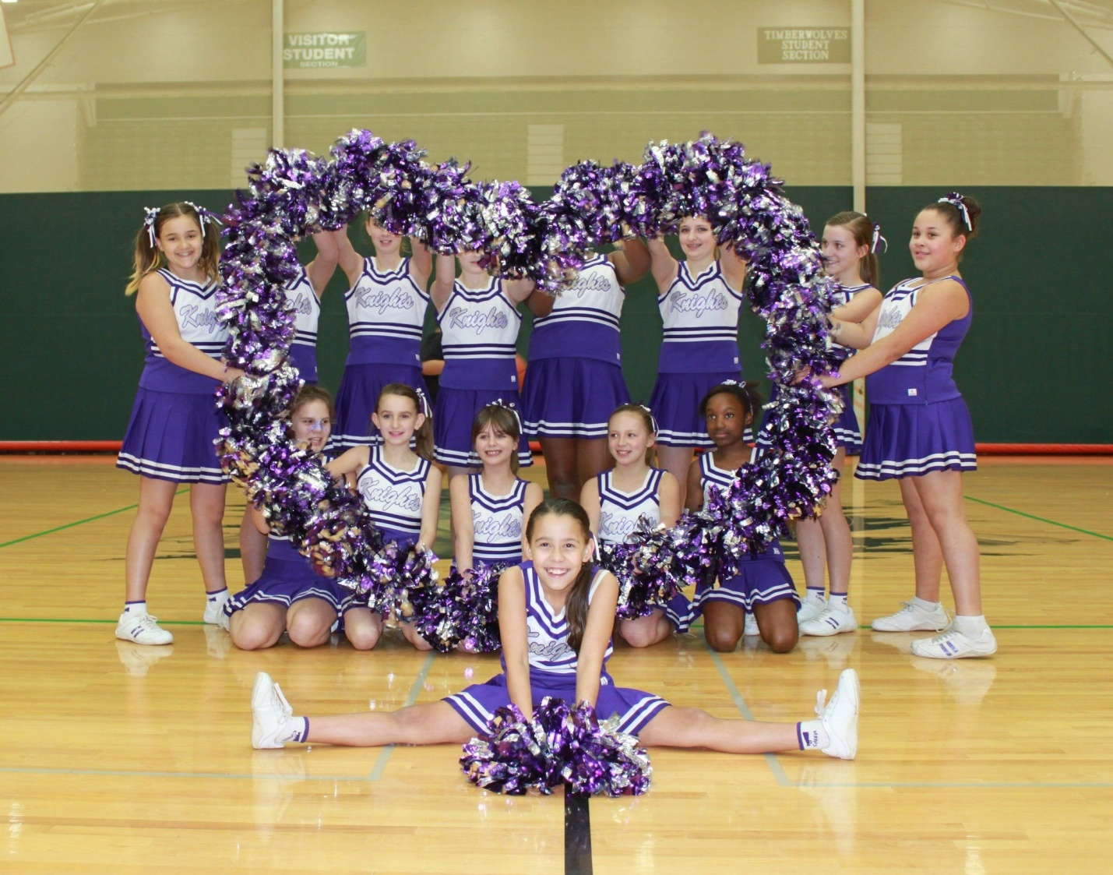

***Конспект занятия***

**Тема: «Знакомство детей**

**с черлидингом»**

***Подготовила:***

***Морозова Инна Владимировна***

***инструктор по физической***

***культуре***

**Цель:** познакомить с новым видом спорта «Черлидинг»

**Задачи:**

*Обучающие:*  
- ознакомить с танцевальными элементами;

- заучивание речёвки;

- составление танцевального этюда.

*Развивающие:*  
- укрепление опорно-двигательного аппарата;

- развитие музыкального слуха, чувства ритма, координации и мышечной памяти;

- развитие координации движений дошкольников через использование элементов черлидинга;

- развивать речь детей в процессе разучивания речёвоки;

- способствовать развитию творческой двигательной активности

*Воспитательные:*  
- формирование положительных качеств личности, воспитание силы воли, выносливости и целеустремленности, умения вести себя в коллективе;  
- формирование чувства ответственности;

- развитие сплоченности, чувства командного духа, потребности в поддержке коллектива.

Оборудование: Музыкальный центр, телевизор

Предварительная работа: познакомить детей с понятием «черлидинг», его историей, с понятием «речёвка» при помощи беседы.

**Вводная часть**

Инструктор: Здравствуйте, ребята! Вы знаете, что такое **чирлидинг**? (ответы детей). Инструктор:Сегодня мы проведём **тренировку юных чирлидеров**.

**Вводная часть.**

Инструктор: Ребята, а как бы вы могли ласково назвать с вами стоящего рядом соседа справа?».

Провожу игру: **«Ласковое имя»**

Цель: формирование положительной самооценки и самопринятия, знакомство.

Ход игры: Дети, передавая друг другу помпон, называют ласковую форму имени предыдущего участника игры.

Инструктор: «Вот и познакомились. А давайте поприветствуем друг друга!»

Играем в игру:

**«Давайте поздороваемся»**

Цель: развитие воображения, создание благоприятной атмосферы.

Ход игры: Ведущий рассказывает о разных способах приветствия, приятных и шуточных. Затем предлагается поздороваться, прикоснувшись плечом, спиной, рукой, носом, щекой.

Инструктор: «Познакомились, поприветствовали друг друга. А теперь разогреемся, выполним упражнения».

Инструктор: Ребята, при входе в зал вы выбрали звездочку определенного цвета. Перед вами на полу наклеены звездочки таких же цветов, прошу вас занять места на звездочках, согласно выбранному цвету.

Инструктор: Какие секции вы знаете?

Ответы детей.

Инструктор: А ещё в нашем городе есть футбольная секция. И ребята из этой секции обратились к нам за поддержкой.

Смотрим видео.

Инструктор: Ребята, как вы думаете, какими способами мы можем поддержать спортивную команду?

Ответы детей.

Инструктор: Правильно. Одним из способов поддержки команды является Черлидинг. Это, как вы уже знаете, вид спорта, содержащий в себе элементы шоу, хореографии, акробатики, гимнастики, сопровождающийся речевками. Речёвка, как мы уже с вами знаем, - это текст в поддержку команды. Давайте попробуем из элементов черлидинга, которые мы разучим, создать спортивно- танцевальную композицию. Так как поехать на соревнования и поддержать команду лично у нас мы с вами не сможем, мы запишем видео ролик и отправим его команде.

Инструктор: Готовы?

Для начала давайте разогреем мышцы тела, начиная с мышц шеи.

**РАЗМИНКА**

**Основная часть**

Инструктор: Как я говорила, важным элементом в черлидинге является речевка, которую мы с вами сейчас и разучим.

Инструктор:

*Руки вверх поднимем, Зал*

*Мы болеем за Футбол!*

Сначала я, затем я первую стоку затем хором с детьми, дети сами.

Инструктор: Помимо речевки в Черлидинге для более яркого выступления используют помпоны, а цвет помпоном будет у вас совпадать с цветом звездочки.

Инструктор: Теперь мы переходим к первой комбинации нашей будущей композиции.

Инструктор: Для того чтобы вам легче было запомнить движения, перед вами размещены картинки со схематичным изображением каждого движения.

Показываю первую комбинацию.

Инструктор: Шаги на месте с высоким подниманием колена носок тянем в пол, руки опущены вниз вдоль тела. Следующий элемент. Руки согнуты в локтях прижаты к телу кулачки на уровне груди, выполняем резкие встряхивания помпонами. Повторяем.

Инструктор: Следующая комбинация. Выполняем выпад правой ногой в сторону стопы направлены прямо, ноги чуть согнуты в коленях, выполняем постукивание кулачками по ногам спина в этот момент ровная. Возвращаемся в исходное положение. Затем уже знакомое нами упражнение согнутые руки в локтях прижаты к телу, выполняем встряхивание, повторяем с левой ноги.

Инструктор: Следующий танцевальной комбинации будут шаги с небольшим продвижением вперед.

На шаг выполняем встряхивание помпонов.

Инструктор: Следующим элемент поднимаем руки в уже знакомую нам галочку встряхиваем помпоны и говорим речевку. Сначала я потом вместе.

Инструктор: Ну а теперь, давайте объединим все в единую комбинации.

А теперь включаем видео запись. Готовы?

Этот видео ролик я отправлю футбольной команде.

**Рефлексия**

Инструктор: Ребята какое большое дело мы с вами сделали. Мы смогли найти способ поддержать нашу команду на расстоянии, какие вы молодцы.

Что нового вы узнали сегодня? Чему научились. Ответы детей.

Большое спасибо за занятие.